熠格托管
作业答疑

托管中心：苏州
学生姓名 | 年级 | 答疑日期 | 答疑时间
重点答疑科目 | 答疑教师 | 班主任 | 学生组别
物理

答疑过程
家庭作业完成记录
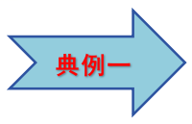我国古书《考灵曜》上记载“有人在大舟中闭煽（门窗）而坐，舟行而人不觉”。其中“舟行”是以 （填“河岸”或“门窗”）为参照物，舟是运动的；而“人不觉”是描述以舟中人为参照物 （填“运动”或“静止”，下同）的。

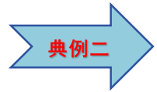“神舟九号”飞船与“天宫一号”目标飞行器成功实现对接，对接时两者在空中飞行的速度大小和方向必须 （选填“相同”或“不同”），此时，以“神舟九号”为参照物，“天宫一号”是 （选填“运动”或“静止”）的，以地球为参照物，“天宫一号”是 （选填“运动”或“静止”）的，这说明运动和静止是 （选填“相对”或“绝对”）。

错题整理
问题一：参照物和机械运动
【角度1】机械运动的概念
【典例1】下列变化中可以称为机械运动的是（ ）
A．把一壶凉水烧开 B．导体中有了电流
C．软铁被磁场磁化 D．小李同学正在跳高

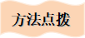
1、判断一个物体是否做了机械运动，关键是看这个物体是否有“位置的变化”，如果有，那么我们就说该物体做了机械运动，反之该物体则没有做机械运动．如大脑的思维活动，树木的生长都不是机械运动。
【变式1-1】下列不属于机械运动的是（ ）
A．地球自转 B．流动的河水
C．骏马奔腾 D．大脑思考

【变式1-2】我们把物体位置 叫机械运动。“刻舟求剑”而不得，是因为刻舟人不明白 的道理。

【角度2】判断参照物的选择
【典例2】小红在路上骑自行车，若说她是静止的，则选择的参照物可能是（ ）
A．迎面走来的行人 B．路旁的树木
C．小红骑的自行车 D．从身边超越的汽车

1、判断一个物体的运动和静止，首先确定一个参照物，再判断被研究的物体和参照物之间的位置是否变化。
【变式2-1】神舟辞星汉，东风迎客归，北京时间2023年10月31日8时11分，神舟十六号载人飞船返回舱在东风着陆场成功着陆，航天员景海鹏、朱杨柱、桂海潮身体健康状况良好，神舟十六号载人飞行任务取得圆满成功。如图是返回舱降落的场景，返回舱相对于哪个物体是运动的（ ）
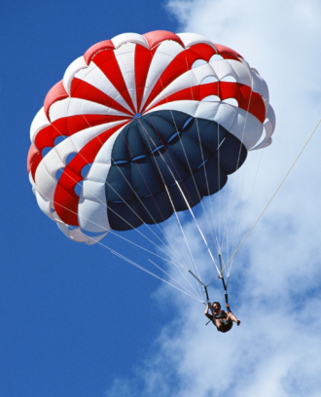
A．降落伞 B．航天员桂海潮
C．地面上的东风猛士小型搜索车 D．返回舱的舱门

【变式2-2】正常行驶的列车上，小红看到路边的树木向后运动，这是以 为参照物，而路边的人看树木是静止的，这是以 为参照物，这说明物体的运动和静止是 的。

问题二：运动的相对性
【角度1】运动的相对性
【典例1】关于运动和静止，下列说法正确的是（ ）
A．加油机在空中给受油机加油时，它们是相对运动的
B．卡车和联合收割机收割庄稼时，它们是相对静止的
C．两辆赛车在赛道上行驶时，它们是相对静止的
D．“天宫一号”与“神舟八号”对接成功时，它们是相对运动的

1、运动和静止的相对性意味着物体的运动状态取决于所选参照物，不同的参照物可能导致不同的描述。
4、在一定的条件下，固态小冰晶变成液态水与原来的小水滴一同下落，属于熔化现象。
【变式1-1】下列说法中正确的是（ ）
A．只能选择静止不动的物体作为参照物；
B．汽车驶过一座桥梁，汽车是运动的，而桥梁是绝对静止的
C．地球和行星都绕太阳运动，太阳在宇宙中是绝对不动的
D．选择不同的参照物，对同一物体运动情况的描述可能相同

【变式1-2】如图所示，为一只白鹭在湖面上方展翅滑行时的情景，若白鹭离湖面的高度始终不变，则白鹭滑行的过程中，它在湖中的像相对于白鹭是 （选填“运动”或“静止”）的。
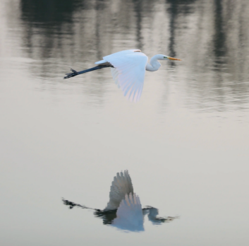

【角度2】不同参照物下描述运动
【典例2】甲、乙两列火车并排停在了车站里，过了一会儿，乙车内的乘客看到窗外的树木向东移动，甲车内的乘客看到乙车也向东移动，那么站在站台上的铁路工人看到的可能是（ ）
A．甲、乙两车都向东运动，且甲车的速度小于乙车的速度
B．甲车向东运动，乙车向西运动
C．甲、乙两车都向西运动，且甲车的速度大于乙车的速度
D．甲车向西运动，乙车向东运动

1、一个物体的运动状态的确定，关键取决于所选取的参照物。所选取的参照物不同，得到的结论也不一定相同。这就是运动和静止的相对性。
【变式2-1】如图所示，两列火车并排停在站台上，小明坐在车厢中向另一列车厢观望。突然，他觉得自己的列车开始缓缓地前进了，但是，“驶过”了旁边列车的车尾才发现，实际上他乘坐的列车还停在站台上，下列说法正确的是（ ）
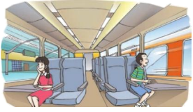
A．小明感觉自己乘坐的列车前进了是以站台为参照物
B．以站台为参照物，小明感觉旁边的列车向前方开去了
C．小明感觉自己乘坐的列车前进了是以旁边的列车为参照物
D．小明发现自己乘坐的列车还停在站台上是以旁边列车的车尾为参照物

【变式2-2】小明在马路边上拍街景照片，连续拍了两张，如图甲、乙所示，如果卡车是向西运动的，以行驶的卡车为参照物，树是 的，骑自行车的人是 的。（均填“向西运动”“向东运动”或“静止”）
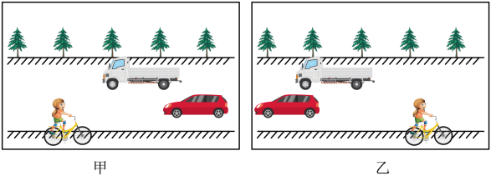

错题举一反三
【基础强化】
1．如图甲所示，轿车司机从右后视镜中观察到同向驶来一辆越野车，下一时刻越野车在后视镜中的位置如图乙所示。设两车均匀速向前行驶，下列说法正确的是（ ）
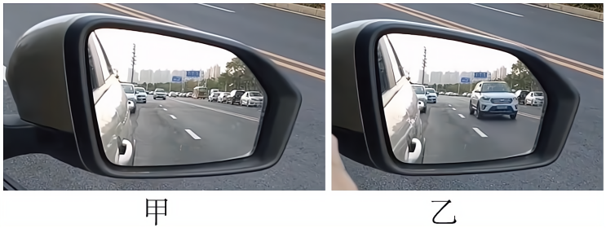
A．后视镜中的像是光的折射形成的 B．后视镜中的像是光的反射形成的
C．后视镜实质是凸透镜 D．越野车相对于轿车是静止的

2．如图是我国自主研制的大型灭火、水上救援水陆两栖飞机AG600试飞的情景。若认为两栖飞机是静止的，选取的参照物是（ ）
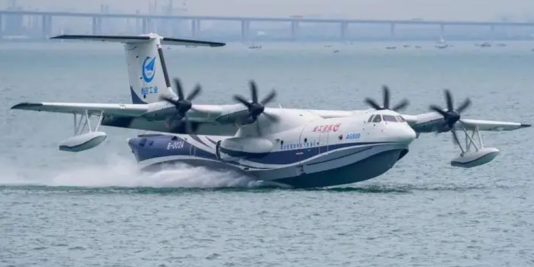
A．大桥 B．远处的高楼
C．河边停靠的船 D．试飞的飞行员

3．下列几种现象中，不属于机械运动的是（ ）
A．划破夜空的流星运动
B．奔驰骏马的运动
C．上课的铃声传到同学们耳中
D．地球绕太阳公转

4．如图所示，在十字路口处，奇奇乘坐的车正在等待左转的信号灯，可奇奇却感觉自己乘坐的车在后退，则奇奇所选择的参照物是（ ）
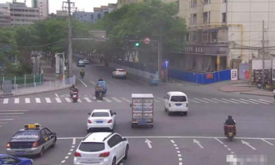
A．左边的防护栏 B．右边的直行车辆
C．路口的信号灯 D．奇奇乘坐的汽车

5．疫情期间利用无人机给居民送包裹，如图所示，无人机在空中沿水平方向匀速飞行，下列说法正确的是（ ）
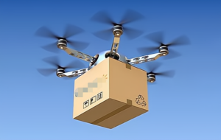
A．以无人机为参照物，包裹是运动的
B．以包裹为参照物，无人机是静止的
C．以地面为参照物，无人机是静止的
D．无人机在空中飞行时不属于机械运动

15．如图所示，是跳伞运动员手拉手实现花样跳伞，“运动员在下落”是以 为参照物，运动员间互相看没有下落的感觉，其原因是 。
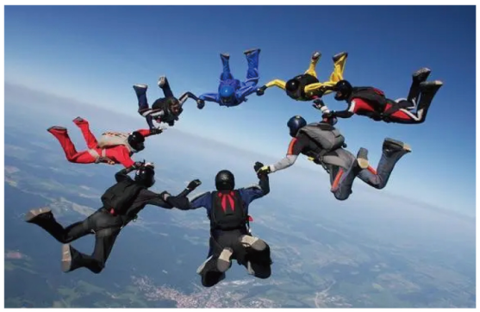

【素养提升】
6．甲、乙、丙三人各乘一台升降机，甲看见楼房在匀速上升，乙看见甲匀速上升，甲看见丙匀速下降，则他们相对于地面运动状态是（ ）
A．甲上升 B．乙上升，但比甲快
C．乙下降，但比甲慢 D．丙下降，但比甲快

7．在电视连续剧《西游记》里，常常能见到孙悟空“腾云驾雾”的镜头，这通常是采用“背景拍摄法”，让“孙悟空”站在平台上，做着飞行的动作，在他的背后展现出蓝天和急速飘动的白云，同时加上烟雾效果，摄影师把人物动作、飘动的白云，以及下面的烟雾一起摄入镜头。放映时，观众就感觉到孙悟空在白云中穿行，在这里,观众所选的参照物是（ ）
A．孙悟空 B．平台
C．飘动的白云 D．摄影师

8．小强在马路边上拍街景照片，连续拍了两张，如图甲、乙所示。如果以轿车为参照物，树是向 运动的，卡车向 运动；如果以骑自行车的人为参照物，树是向 运动。（填“左”或“右”）
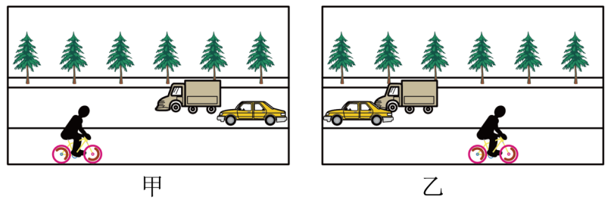

9．平直公路上，甲、乙、丙三位初中生骑车匀速向东行驶，乙感觉顺风，甲感觉无风，丙感觉逆风。则当时刮的是 风。甲、乙、丙三人骑车速度最大的是 （选填“甲”、“乙”、“丙”）。某学生用刻度尺测得某一物体长度，5次结果如下：L₁＝6.52cm，L₂＝6.53cm，L₃＝6.52cm，L₄＝6.73cm，L₅＝6.54cm，其长应记为 。

10．国庆节，爸爸驾车带楠楠去南滨路海洋公园游玩，途经长江大桥，如果小车以10m/s的速度匀速通过长为450m的大桥，则过桥所需的时间为 s。车行驶在桥中央时，爸爸问楠楠：为什么我们看到乔两边的路灯在不停地后退呢？楠楠告诉爸爸，这是因为我们选择了 为参照物。

11．赤兔马是中国历史名马，本名赤菟，为吕布之坐骑。所谓“人中吕布，马中赤兔”，如图所示的吕布骑马飞奔时，吕布相对于赤兔马是 （选填“运动”或“静止”）的。赤兔马可日行千里（1里），夜走八百，渡水登山如履平地。一天一夜赤兔马可行走的平均速度约为 。商丘到开封路程约为150km，若古人按赤兔马的平均速度骑马走完此路段，则大约需要 小时。
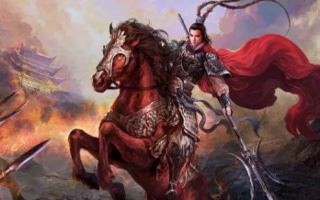

错题过关
【能力培优】
8．甲、乙两辆汽车在水平路面上同时同地向东行驶，s-t图像如图所示，下列说法正确的是（ ）
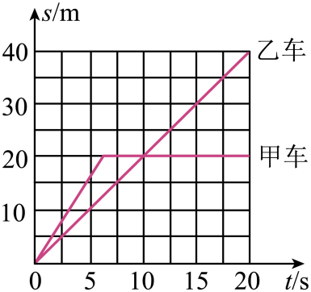
A．第10秒，甲车和乙车速度相同
B．经过15秒钟，甲车和乙车相距10m
C．10秒后，以乙为参照物甲车静止不动
D．在0~5秒时间内，以甲为参照物乙向东运动

9．甲、乙两车在某一平直公路上，从同一地点同时向东运动，它们的s－t图像如图所示。则下列说法不正确的是（ ）
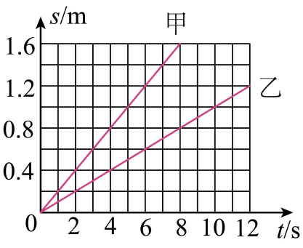
A．甲、乙两车都做匀速直线运动
B．甲车的速度大于乙车的速度
C．若以甲车为参照物，乙车往东运动
D．经过8s，甲、乙两车相距0.8m

10．甲、乙、丙三辆小车同时、同地向同一方向运动，它们运动的图象如下右图（a）、（b）所示，由图象可知：若以甲车为参照物，则 车是静止的；乙车的速度 （选填“大于”、“小于”或“等于”）丙车的速度。
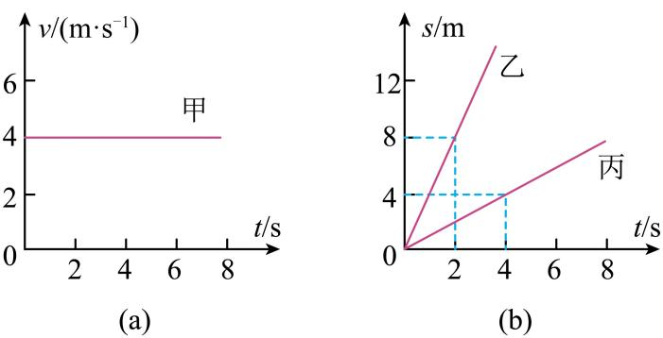

16．高速公路上的“区间测速”可以判断车辆是否超速。所谓的“区间测速”，就是在两监测点安装监控和测速探头，测出同一辆车通过两个监测点的时间，再根据两点间的距离算出该车在这一区间路段的平均车速，若平均车速超过了该路段最高限速，即被判为超速。
（1）当车辆高速通过监测点B时，车内的司机以测速探头为参照物司机是 的，以车内的导航仪为参照物司机是 的；（均选填“运动”或“静止”）
（2）如图汽车从A到B所用时间为 min；
（3）若监测点 A、B相距15km，该路段最高限速120km/h，根据图中所示数据，请计算说明该汽车是否超速？( )
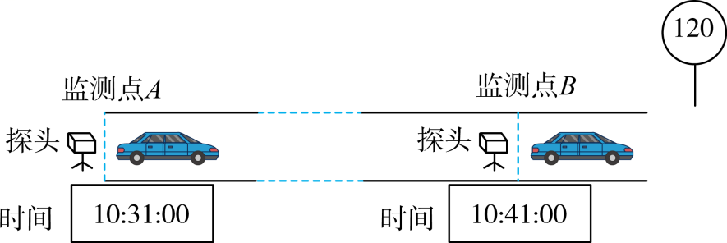

17．2020年2月19日，北京西站营业部接到通知，国药集团药业股份有限公司将捐赠一批口罩支援武汉。2020年2月21日86000只口罩“坐”上复兴号。如图甲是这批口罩物资放在列车内的情况，即便复兴号以最高时速行驶，列车依然运行的相当平稳，这些物资“纹丝不动”。
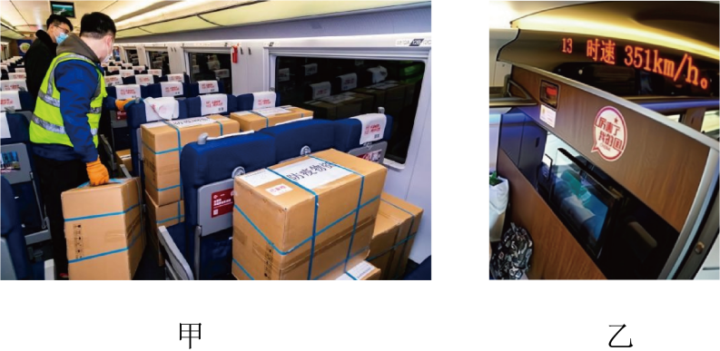
（1）你认为这些物资“纹丝不动”是以 为参照物。他用于拍摄这幅照片的相机相对于地面是 的；
（2）某段高铁全长1296km，某列“复兴号”动车组，跑完全程用时约4.5h（其中包含途中站点停车时间总计30min），则该列动车组在这段高铁上运行的平均速度约是多少？
（3）若运行过程中复兴号动车组以图乙所示的速度匀速完全通过长江大桥用时10s，已知该桥长800m，则该动车组的全长是多少？
（4）火车正在以v₁＝144km/h的速度匀速直线运行，这时司机发现正前方出现隧道，火车鸣笛后就立即开始减速，经过4s听到由隧道口反射回来的回声，此时观察到速度仪表盘上的速度显示为v₂，有v₁∶v₂＝2∶1。紧接着司机再次鸣笛，并保持v₂匀速直线运动下去，2.5s后司机再次听到回声（v_{声}＝340m/s），则火车在减速过程中走过的路程为多少m？

做错原因分析

知识点一、参照物和机械运动
1、机械运动：物体位置的变化叫机械运动。
2、参照物：要描述一个物体是运动的还是静止的，要先选定一个物体作为标准，这个选定的标准物体叫参照物。
（1）参照物的选择是任意的，既可以选相对地面静止的物体，也可以选运动的物体作为参照物，可本着便于研究的原则，选取合适的参照物，如研究地面上物体的运动，通常选取地面或相对于地面静止的物体作为参照物；被研究的物体本身不能选作参照物，因为以此研究对象为参照物，研究对象永远都是静止的。
（2）参照物的选定是为了研究机械运动中物体的运动或静止的，所选定的参照物是一个假定不动的物体，有了它作比较再看被研究的物体跟参照物之间的位置是否发生了变化就比较方便了，因此，参照物一旦被选定，我们就假定该物体是静止的。
3、参照物的判断方法
（1）要明确研究对象。
（2）明确物体的运动情况。
（3）如果研究对象是运动的，哪个物体相对于它的位置发生了改变，哪个物体就是参照物；如果研究对象是静止的，哪个物体相对它的位置没有改变，哪个物体就是参照物。
特别提醒
1、所谓位置的变化：一是指两个物体之间的距离大小发生变化，二是指两个物体间的方位发生变化。
知识点二、运动的相对性
1、运动是绝对的，静止是相对的，没有绝对的静止；也就是说一个物体相对于其它一个物体可以是静止的，但一定会出现相对于其它一些物体是运动的情况，而一个物体相对于另一个物体是运动的，它可能相对于其它物体都是运动的，一个物体一定可以找到一个及一个以上的物体与之有相对运动，但不一定可以找到一个与之静止的物体。
2、因为运动和静止是相对的，所以描述物体的运动必须选定参照物，事先不选定参照物，就无法对物体的运动状态做出判断。

